Екатерина Никифорова
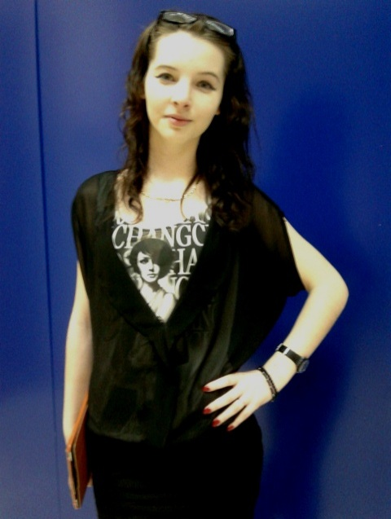
Студенческий Совет выполняет достаточно большой объем работы, занимается реализацией разных проектов, однако, существует ряд проблем, которые необходимо решать и направления, которые необходимо развивать и совершенствовать. Я считаю, что главной задачей Студсовета является обеспечить возможность для каждого студента самореализоваться в стенах нашего факультета.
Претендовать на должность председателя Студсовета ФПП я решила, потому что хочу быть полезной нашему университету. Всю свою школьную жизнь работала в Совете школы. В 9 классе возглавила Совет. После перехода в лицей 1511 при НИЯУ МИФИ принимала активное участие во внеучебной работе. Это уже и есть некоторый опыт организационной деятельности, поэтому я уверена, что справлюсь. Более того, я как студентка первого курса, заинтересована в активной и плодотворной работе Студсовета как никто другой. Во мне присутствуют все черты необходимые председателю, такие как ответственность, дисциплинированность, целеустремленность, толерантность и коммуникабельность. Я - человек, который умеет бороться до конца, и всегда достигаю поставленных целей.
Я считаю, что работа Студсовета должна идти по следующим направлениям:
- Обеспечение социально-правовой защиты студентов (данный пункт включает в себя защиту студентов на апелляционных комиссиях, адаптация к учебному процессу студентов 1 курса, помощь в разрешении конфликтных ситуаций между студентами и преподавателями, студентами и учебной частью).
- Представление интересов студентов перед руководством ФПП (взаимодействие с руководством по поводу приглашения на факультет интересных личностей, выражение мнения студентов о том, что действительно необходимо им и факультету в целом).
- Реализация творческой активности (организация тематических концертов, круглых столов, в которых также будут участвовать и преподаватели ФПП, проведение основных мероприятий факультета, таких как День первокурсника, День Вышки и т.п., организация совместных посещений театра, музеев, галерей)
- Привлечение большего числа абитуриентов (проведение профориентационных мероприятий для школьников, расширение деятельности ДОДа, общение с абитуриентами после ДОДа).
- Развитие научной деятельности (продвижение и информирование студентов об их возможностях в отношении научных конкурсов, стипендий и т.д.)
С самого первого дня поступления в Высшую Школу Экономики, наш факультет стал для меня вторым домом. Я думаю, что и для вас тоже. Так давайте сделаем наш дом более уютным вместе.
http://vk.com/id20529222

